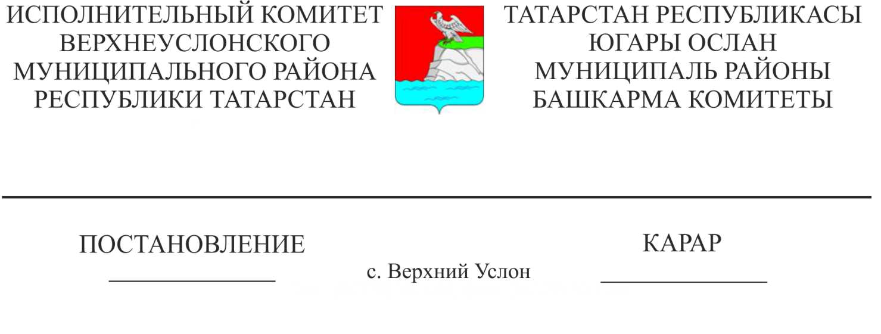
«Алкоголь һәм спиртлы продукциянең законсыз әйләнешен ачыклау һәм бетерү буенча муниципаль ведомствоара комиссия турында»Югары Ослан муниципаль районы Башкарма комитеты җитәкчесенең 2006 елның 16 июлендәге 36 номерлы карарына үзгәрешләр кертү хакында

Штат-вазыйфаи үзгәрешләр нигезендә Югары Ослан муниципаль районы башкарма комитеты КАРАР БИРӘ:
- Татарстан Республикасы Югары Ослан муниципаль районының алкоголь һәм спиртлы продукциянең законсыз әйләнешен ачыклау һәм бетерү буенча ведомствоара комиссия составыннан чыгарырга: Козина Светлана Анатольевнаны, Якимова Людмила Викторовнаны.
- Комиссия составына кертергә:
- Манапова Наталья Юрьевна - Югары Ослан муниципаль районы башкарма комитеты җитәкчесенең социаль-икътисадый үсеш буенча урынбасары, Комиссия рәисе урынбасары;
- Каргина Татьяна Алексеевнаны - ТР Дәүләт алкоголь инспекциясенең Яшел Үзән территориаль органының инспекция бүлеге, комиссия секретаре тикшереп тору буенча әйдәп баручы белгеч-эксперт, Комиссия секретаре.
- Татарстан Республикасы Югары Ослан муниципаль районының алкоголь һәм спиртлы продукциянең законсыз әйләнешен ачыклау һәм бетерү комиссиясенең яңа составын 1 нче кушымта нигезендә расларга.
- «Татарстан Республикасы Югары Ослан муниципаль районы башкарма комитеты җитәкчесенең «Татарстан Республикасы Югары Ослан муниципаль районы башкарма комитеты җитәкчесенең «Алкоголь һәм спиртлы продукциянең законсыз әйләнешен ачыклау һәм булдырмау буенча ведомствоара комиссия төзү турында» 2006 елның 16 мартындагы 36 номерлы карарына үзгәрешләр кертү хакында» 2016 елның 14 маендагы 615 номерлы карарын үз көчен югалткан дип танырга.

Башкарма комитет Җитәкчесе Л.С. Хәкимҗанов

Әзерләде һәм
бастырды
О.А.Сельская

Татарстан Республикасы Югары Ослан муниципаль районы Башкарма комитетының
____ елның ______________№_____ карарына

1 номеры кушымта

Татарстан Республикасы Югары Ослан муниципаль районының алкоголь һәм спиртлы продукциянең законсыз әйләнешен ачыклау һәм бетерү буенча ведомствоара комиссия составы

Хакимзянов  Ленар Саетзянович | Комиссия рәисе:  - Югары Ослан муниципаль районы Башкарма комитет җитәкчесе
Манапова  Наталья Юрьевна | Комиссия рәисе урынбасары:  -Югары Ослан муниципаль районы Башкарма комитеты җитәкчесенең социаль-икътисадый үсеш комитеты буенча урынбасары
Каргина  Татьяна Алексеевна | Комиссия секретаре:  -ТР Дәүләт алкоголь инспекциясенең Яшел Үзән территориаль органының контроль-инспекция бүлеге әйдәүче белгеч-эксперты
 | Комиссия әгъзалары:
Сельская  Олеся Александровна | - Югары Ослан муниципаль районы башкарма комитетының территориаль үсеш бүлеге начальнигы
Садыйкова  Римма Камиловна | - Татарстан Республикасы буенча Роспотребнадзор идарәсенең Зеленодольск, Югары Ослан, Кама Тамагы районнарында территориаль бүлеге начальнигы урынбасары
Сакин  Анатолий Викторович | - РФ Эчке эшләр министрлыгының “Югары Ослан” муниципальара бүлегенең икътисади куркынычсызлык һәм коррупциягә каршы тору буенча төркеме өлкәне (килешү буенча)
Тихонова  Марина Владимировна | - Татарстан Республикасы Дәүләт алкоголь инспекциясенең Зеленодольск территориаль органы начальнигы  (килешү буенча)
Муфталиев  Нусрет Заһид улы | «Татмедиа» ААҖ филиалы «Волжская новь» газетасы редакциясе» филиалы директоры (килешү буенча).
Башкарма комитет эшләре белән идарә итүче А. К. Минһаҗева

